操作系统Experiment4实验报告
09016429
陈诚
2019/5/27
- 实验内容
编写程序实现LRU算法及其近似算法，并分析各算法的时间复杂度、空间复杂度和实现难度；通过随机生成页面访问序列，测试所实现算法的的页错误率，并加以比较和分析。
- 实验目的
通过实验，理解LRU页面置换算法的算法思想及其实现方法，比较各种实现算法的复杂度和实现难度，体会LRU算法与各种近似算法间的区别，并进而加深对虚拟内存概念的理解。
- 设计思路和流程图

- LRU计数器实现设计
页表通过线性表结构定义，查找页表时，通过遍历页表项，比较是否有目标页。如果已经在内存中，则设置该帧counter后结束。否则找出最大计数器值对应的页表项并替换。每次查找结束将页表中每项的计数器值+1。
- LRU栈实现设计
页表通过双向链表结构定义，包括头指针和尾指针，函数包括1）将栈内元素置于栈顶2）将新元素插入栈顶3）将栈底元素删除；页表项包括引用串Item和前向、后向指针。
查找页表时，通过遍历页表项，比较是否有目标页。如果已经在内存中，则将其置于栈顶。否则删去栈底页表项并将新页表项置于栈顶。
- 额外引用位算法设计
页表通过循环队列结构定义，页表项中包括引用串Item、引用位RefBit和8位历史位hisbits。
额外引用位算法查找页表时，通过线性遍历页表项，比较是否有目标页，如果已经在内存中，则设置该页面refBit为1后结束，如果发生缺页错误则替换最小历史位对应的页表项。在周期性的时钟中断发生时，遍历页表更新历史位。
在查找过程中可能有多个页表项有相同的最小历史位，此时采用FIFO方法选择。由于算法需要周期性地产生中断，因此用计数器timeCnt模拟该过程，统计规定时间间隔通过的引用串item实例数。通过计数来模拟系统定时中断。
- 第二次机会算法设计
页表通过循环队列结构设计，第二次机会算法查找页表时，时钟指针指示接下来要置换哪个页面。当需要一个帧时，指针向前移动直到找到一个引用位为0的页面。再向前移动的过程中清除引用位。一旦找到牺牲页面就置换该页面并在指针指向的位置上插入新页面。
- 流程图
LRU的计数器实现流程
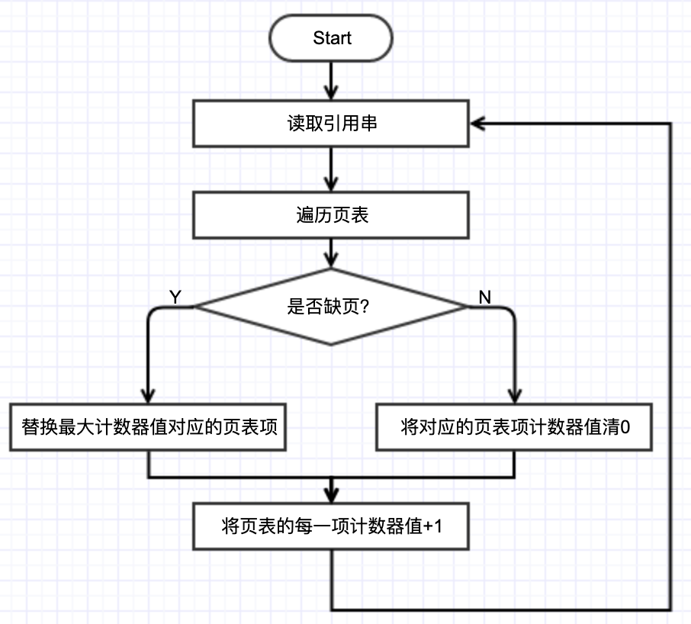
LRU的栈实现流程
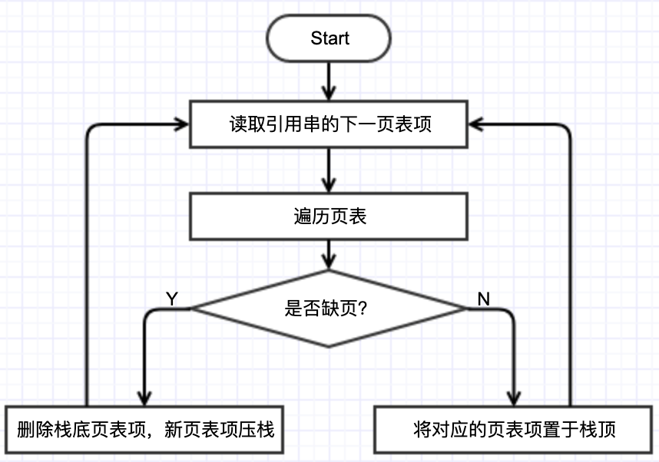
额外引用位算法流程
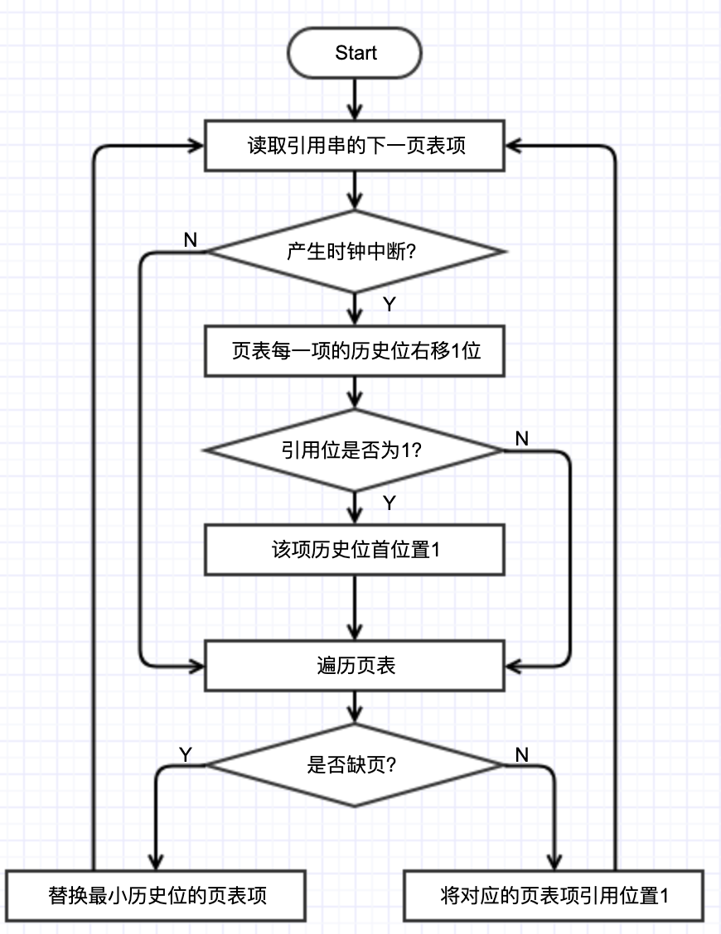

第二次机会算法流程
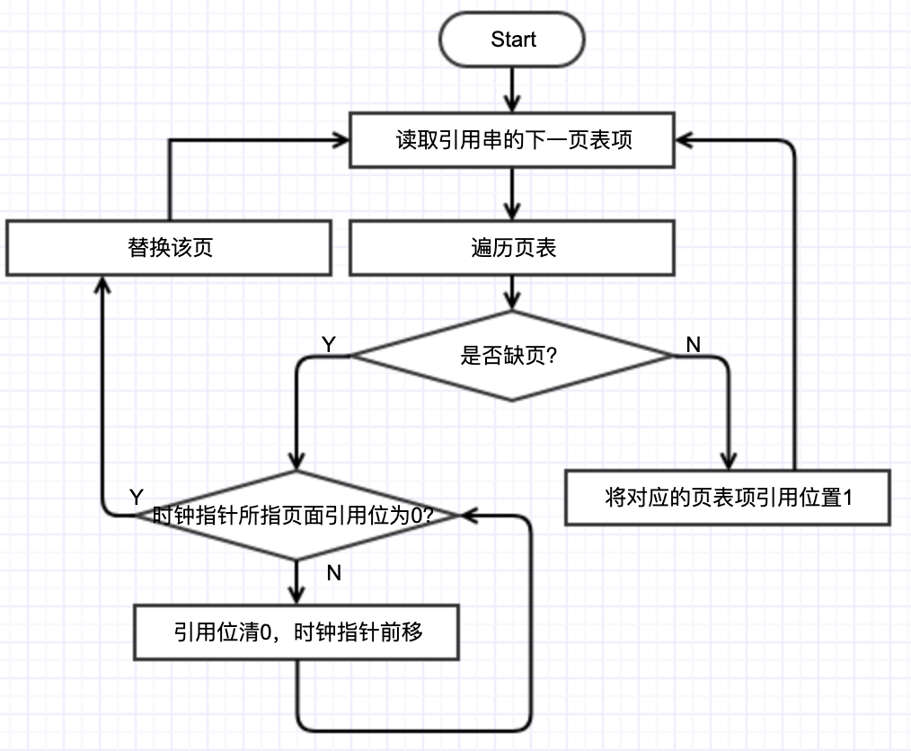
- 主要数据结构及其说明
1.引用串数据结构设计
引用串通过线性表结构定义：vector<RSItem> refStr;
表项中包括页号pageid和帧读/写模式。
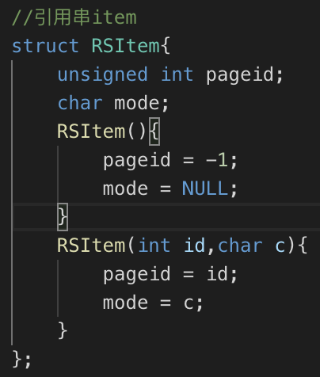
2.LRU计数器实现相关数据结构设计
页表通过线性表结构定义：
RSItem empty_item;
vector<TabItem_Counter>pageTab(maxNum_Frames,TabItem_Counter(empty_item,65535));//页表
页表项中包括引用串Item和计数器值。
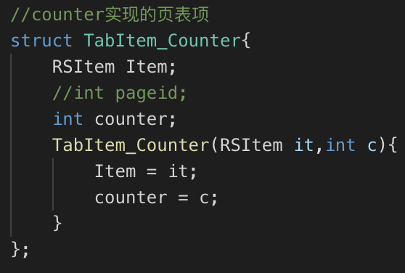
查找页表时，通过遍历页表项，比较是否有目标页。如果已经在内存中，则设置该帧counter后结束。否则找出最大计数器值对应的页表项并替换。每次查找结束将页表中每项的计数器值+1。
3.LRU栈实现相关数据结构设计
页表通过双向链表结构定义，包括头指针和尾指针，函数包括1）将栈内元素置于栈顶2）将新元素插入栈顶3）将栈底元素删除：
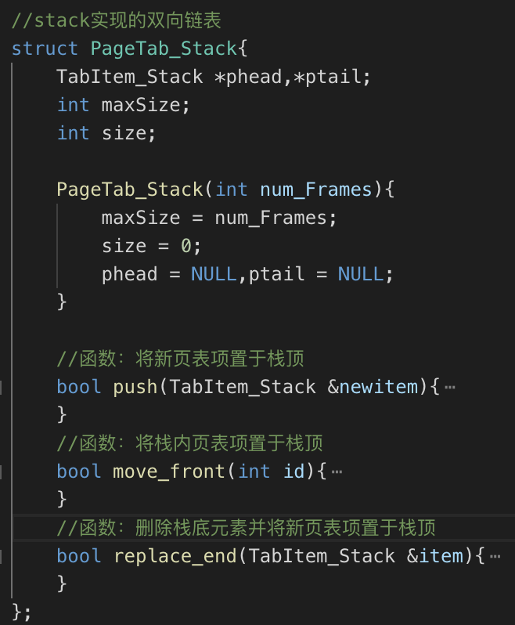
页表项包括引用串Item和前向、后向指针。
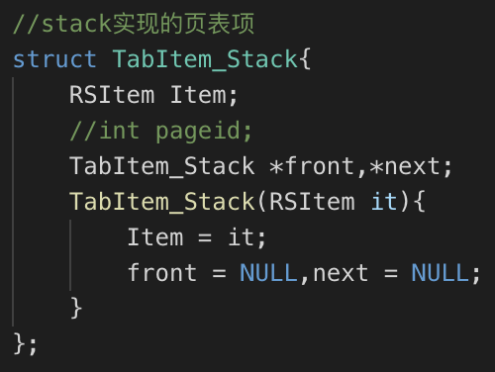
查找页表时，通过线性遍历页表项，比较是否有目标页。如果已经在内存中，则将其置于栈顶。否则删去栈底页表项并将新页表项置于栈顶。
4.额外引用位算法和二次机会算法相关数据结构设计
额外引用位算法页表通过循环列表结构定义：
RSItem empty_item;
vector<TabItem_RB>pageTab(maxNum_Frames,TabItem_RB(empty_item,false));//页表
int timeCnt = 0;//通过计数器模拟时钟中断
int nextpos = 0;//用循环队列实现FIFO

第二次机会算法的页表结构大致与额外引用位算法相同。
额外引用位算法和二次机会算法的页表项相同。包括引用串Item、引用位RefBit和8位历史位hisbits。
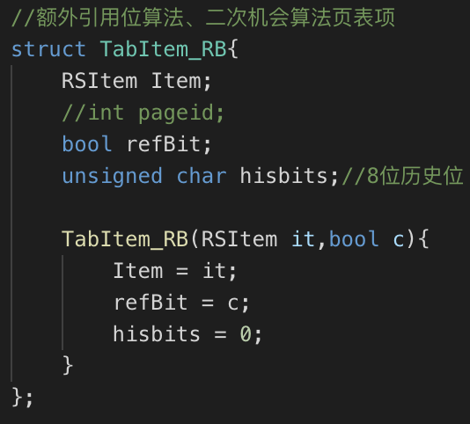
额外引用位算法查找页表时，通过线性遍历页表项，比较是否有目标页，如果已经在内存中，则设置该页面refBit为1后结束，如果发生缺页错误则替换最小历史位对应的页表项。在周期性的时钟中断发生时，遍历页表更新历史位。
在查找过程中可能有多个页表项有相同的最小历史位，此时采用FIFO方法选择。由于算法需要周期性地产生中断，因此用计数器timeCnt模拟该过程，统计规定时间间隔通过的引用串item实例数。通过计数来模拟系统定时中断。。

- 源程序并附上注释
见报告最后附录1

- 程序运行时的初值和运行结果

1.算法正确性验证：
引用串：{7,0,1,2,0,3,0,4,2,3,0,3,2,1,2,0,1,7,0,1}
预期结果：最大内存帧数=3的LRU算法在该序列上的pagefault数量为12，时间单元为5的额外引用位算法的结果为13，第二次机会算法的结果为15。
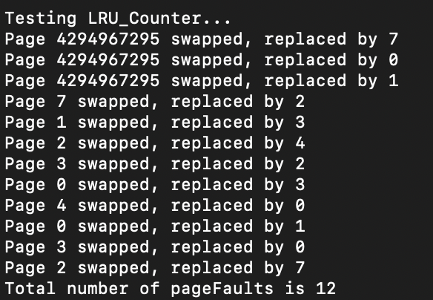
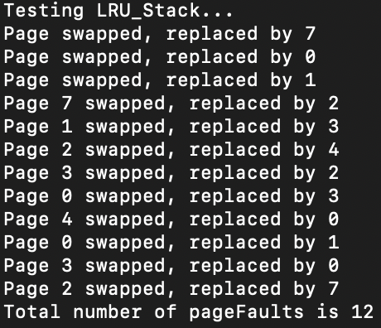
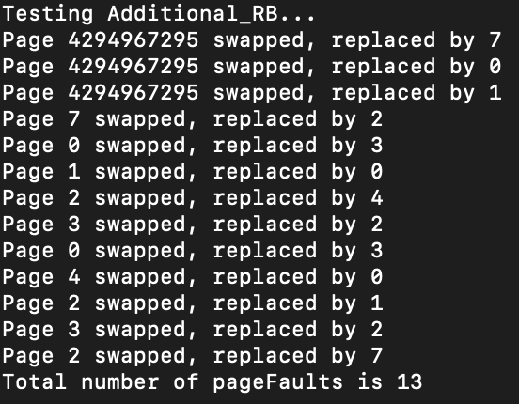

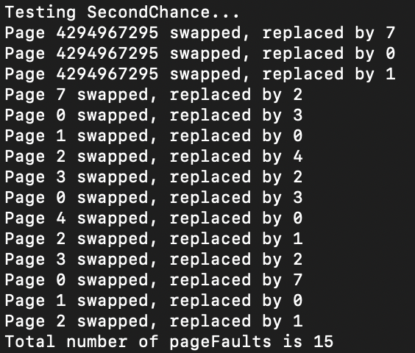

- 改变最大内存帧数，测试算法效果

实验读取trace文件中的引用串序列，长度取300000。
最大内存帧数分别取：
5,30,50,100,300,500,1000,3000,5000,10000,50000,100000
额外引用位算法的时间单元长度为20

gpp文件测试结果：
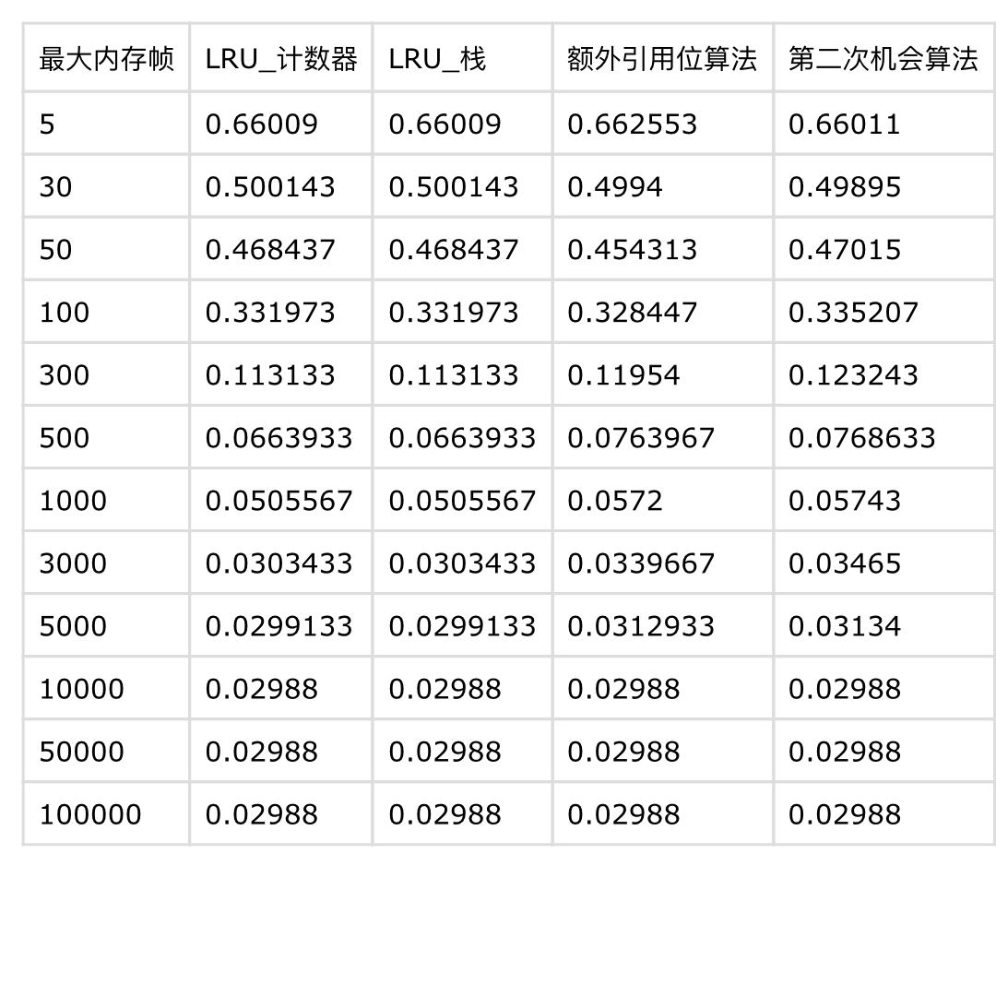
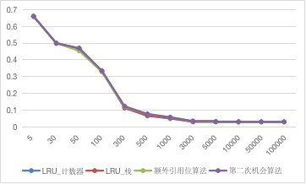

emacssm文件测试结果：
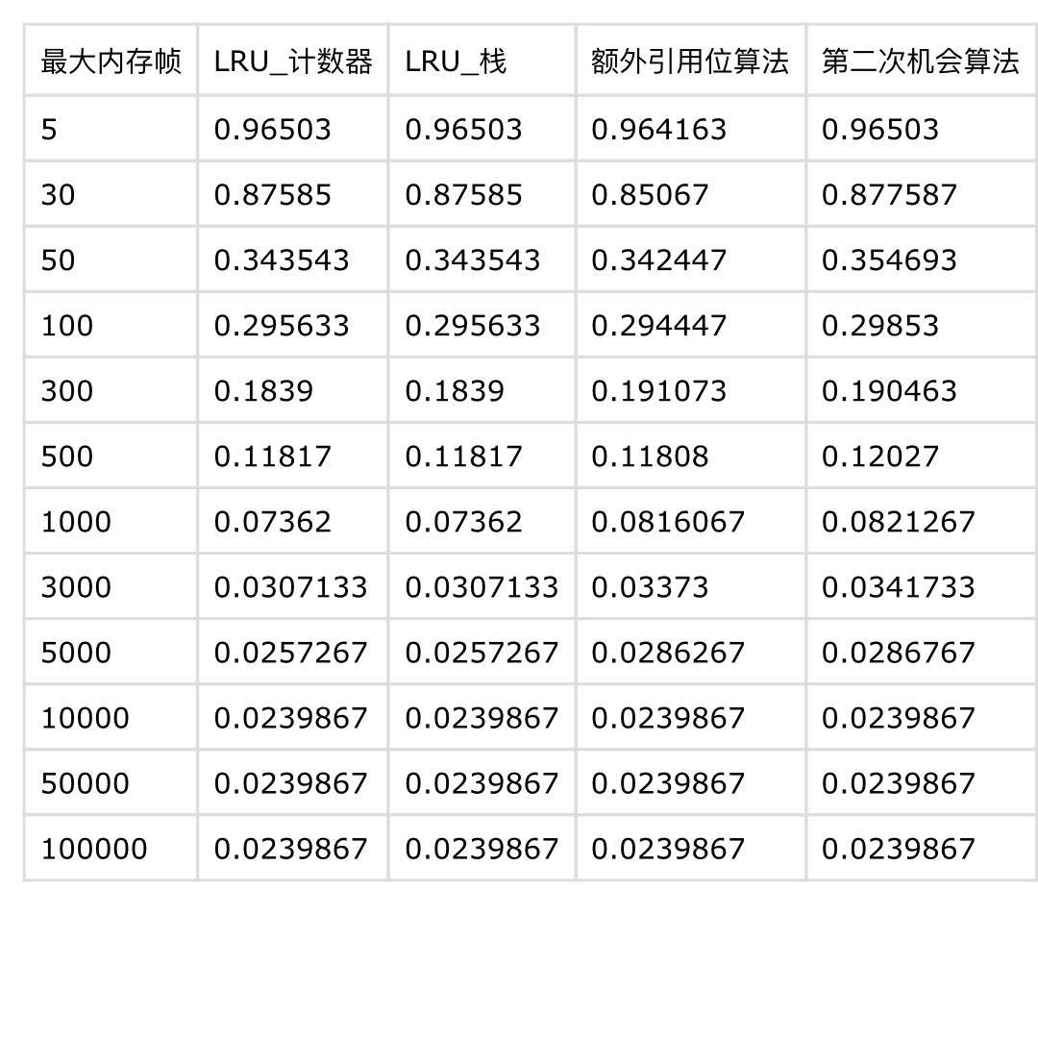
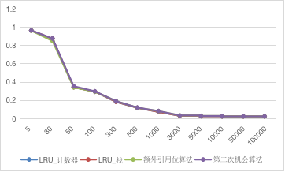

top文件测试结果：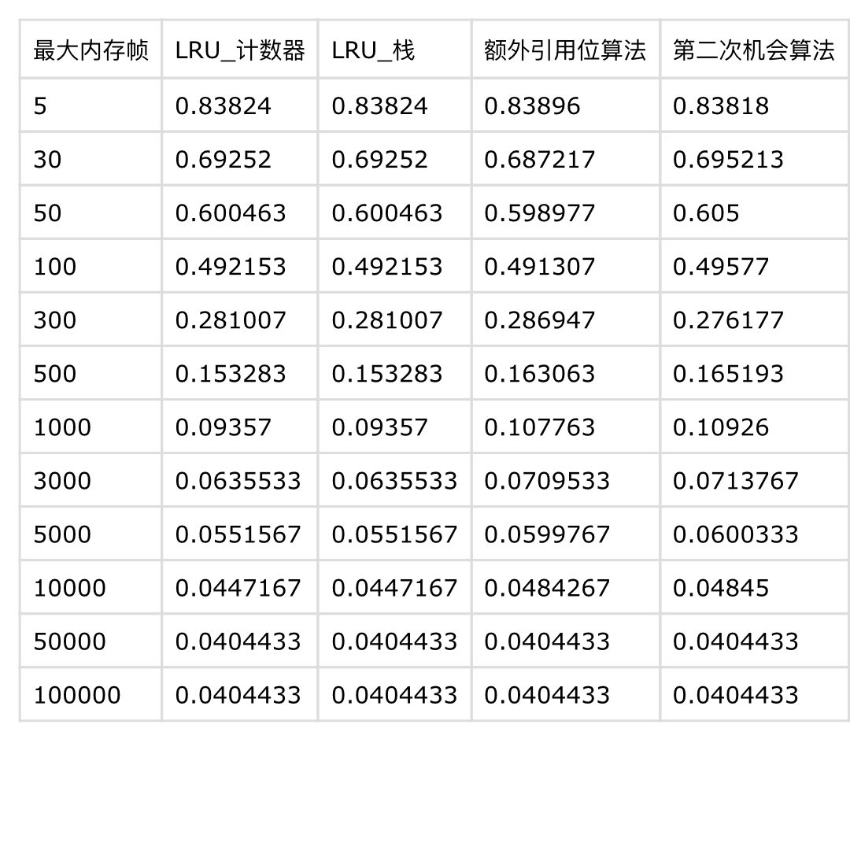
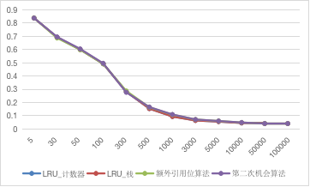

stars文件测试结果：
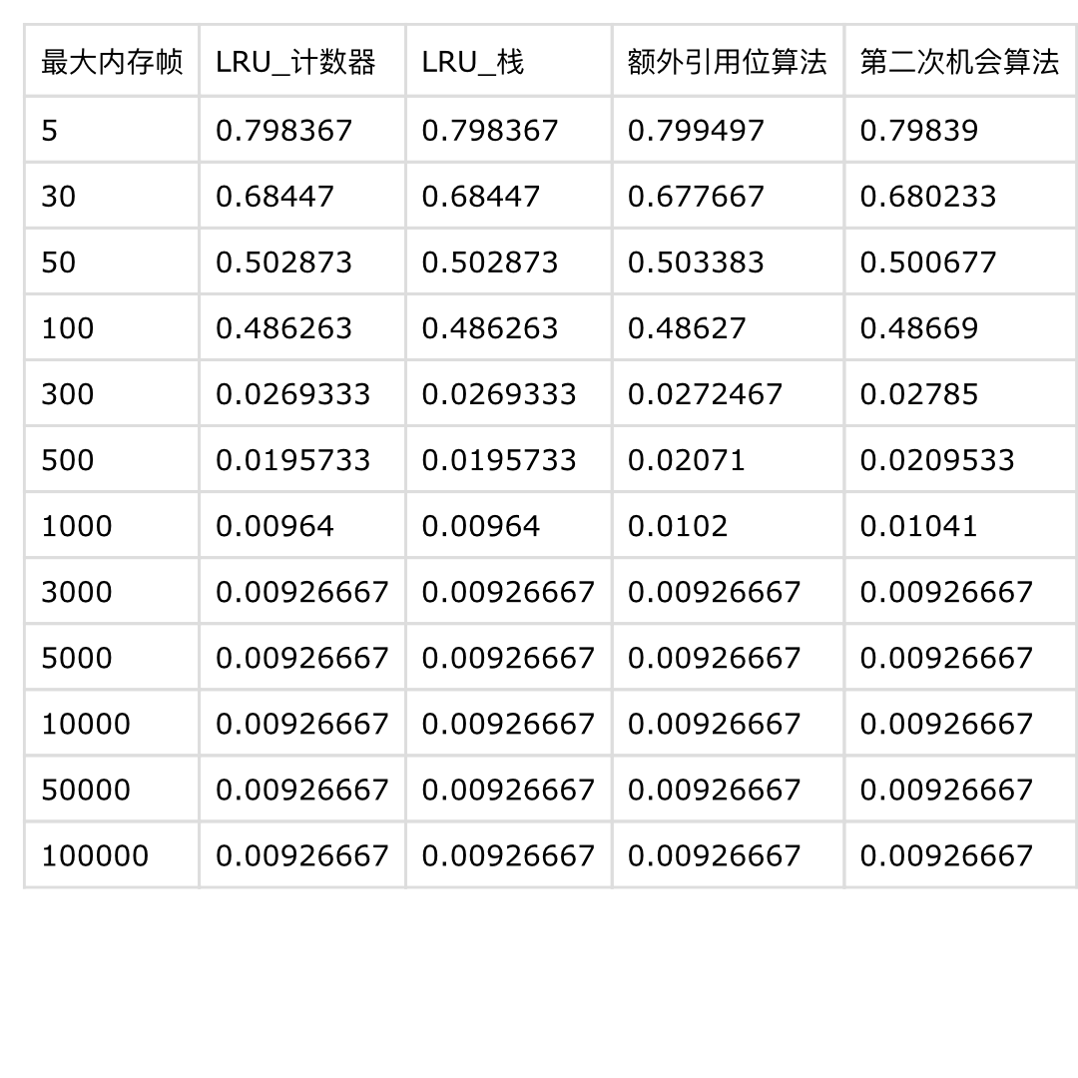
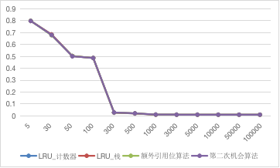

emacs文件测试结果：
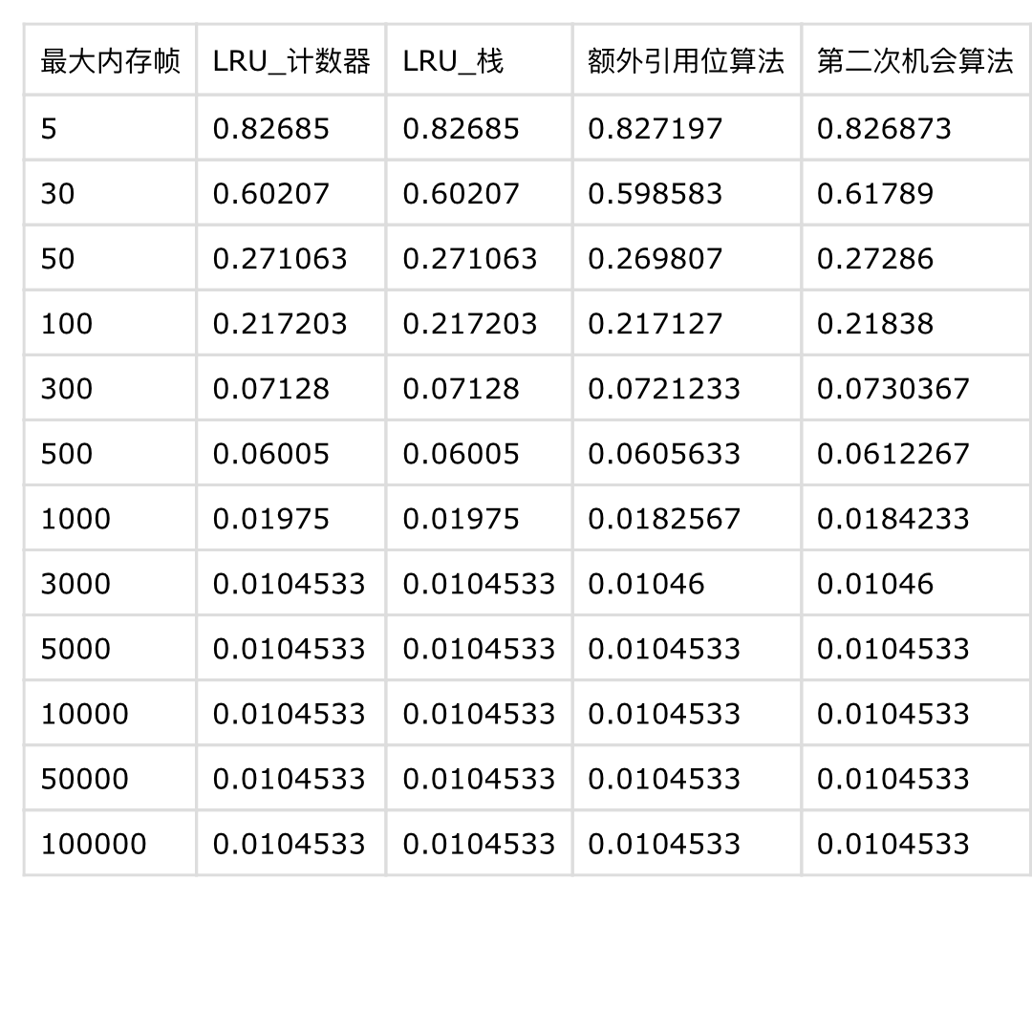
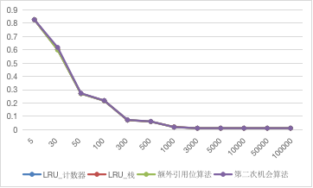

latex文件测试结果：
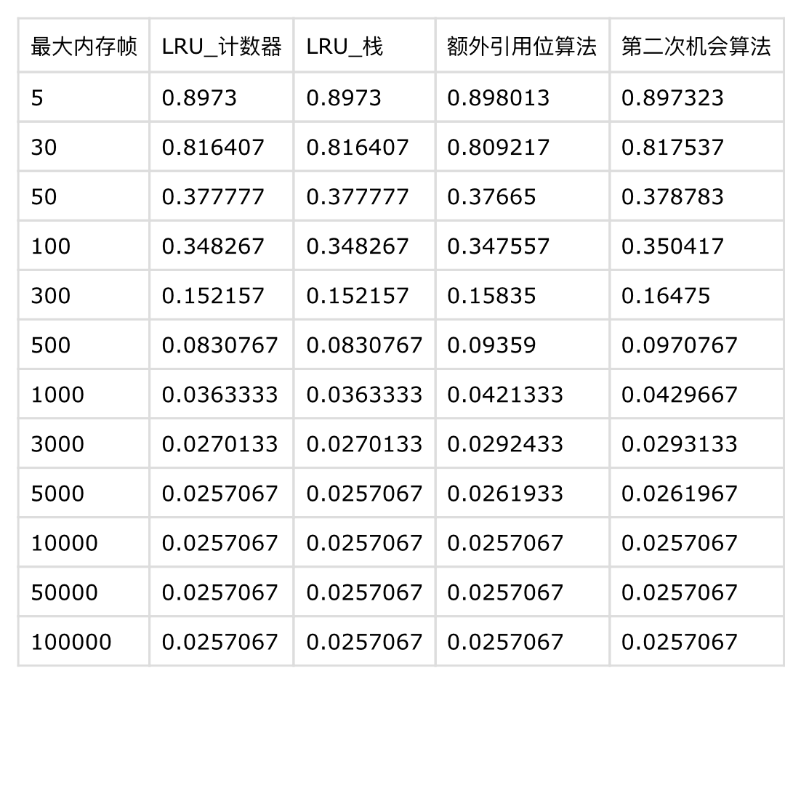
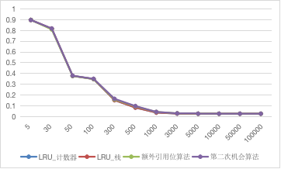

- 结果分析：
LRU计数器与栈有完全一样的性能表现，而LRU近似算法的性能与LRU算法几乎一致，表示这两种近似算法可以很好的替代LRU算法，应用到实际场景中，以降低设计的复杂度和时间的开销。

- 实验体会
1.通过该实验，更加深入的了解了LRU页置换算法及其近似算法的算法思想及其实现方法。4种算法的空间复杂度为O（N），时间复杂度为O（N*M），其中N为物理帧的大小，M为引用串长度
2.在实际情况中，物理帧的数目与页错误率期望呈现反比例函数关系，本实验只能模拟一个局部的调页情况。因而随着物理帧数的增加，页错误率不断降低直到几乎收敛。
3.对于虚拟内存概念有了更为深刻的认识。
4.认识到实验分析对于深入理解和掌握知识的重要性。图表能够直观的呈现出数据间的关系，对于结果的分析大有裨益。

- 附录1：源代码及注释

LRU.h
- #include<vector>
- #include<iostream>
- using namespace std;

- //引用串item
- struct RSItem{
- unsigned int pageid;
- char mode;
- RSItem(){
- pageid = -1;
- mode = NULL;
- }
- RSItem(int id,char c){
- pageid = id;
- mode = c;
- }
- };

- //counter实现的页表项
- struct TabItem_Counter{
- RSItem Item;
- //int pageid;
- int counter;
- TabItem_Counter(RSItem it,int c){
- Item = it;
- counter = c;
- }
- };

- //stack实现的页表项
- struct TabItem_Stack{
- RSItem Item;
- //int pageid;
- TabItem_Stack *front,*next;
- TabItem_Stack(RSItem it){
- Item = it;
- front = NULL,next = NULL;
- }
- };

- //stack实现的双向链表
- struct PageTab_Stack{
- TabItem_Stack *phead,*ptail;
- int maxSize;
- int size;

- PageTab_Stack(int num_Frames){
- maxSize = num_Frames;
- size = 0;
- phead = NULL,ptail = NULL;
- }

- //函数：将新页表项置于栈顶
- bool push(TabItem_Stack &newitem){
- if(size>=maxSize) return false;

- newitem.next = phead;

- if(phead != NULL){
- phead->front = &newitem;
- }
- if(ptail == NULL){
- ptail = &newitem;
- }
- phead = &newitem;
- //phead->front = NULL;
- size++;
- return true;
- }
- //函数：将栈内页表项置于栈顶
- bool move_front(int id){
- bool find = false;
- TabItem_Stack *ItemtoMove = NULL;
- for(TabItem_Stack *iter = phead;iter!=NULL;iter=iter->next){
- if(iter->Item.pageid==id){
- find = true;
- ItemtoMove = iter;
- }
- }
- if(find==false) return find;

- //如果已经在栈顶则不需要移动
- if(ItemtoMove==phead){
- return true;
- }

- //最坏情况下需要修改6个指针
- if(ItemtoMove->front != NULL){
- ItemtoMove->front->next = ItemtoMove->next;
- }
- if(ItemtoMove->next != NULL){
- ItemtoMove->next->front = ItemtoMove->front;
- }
- else if(ItemtoMove->next==NULL){
- ptail = ItemtoMove->front;
- }
- phead->front = ItemtoMove;
- ItemtoMove->front = NULL;
- ItemtoMove->next = phead;
- phead = ItemtoMove;

- return true;
- }
- //函数：删除栈底元素并将新页表项置于栈顶
- bool replace_end(TabItem_Stack &item){

- ptail = ptail->front;
- if(ptail!=NULL){
- ptail->next = NULL;
- }
- size--;

- if(push(item)) return true;
- else return false;
- }
- };

- //额外引用位算法、二次机会算法页表项
- struct TabItem_RB{
- RSItem Item;
- //int pageid;
- bool refBit;
- unsigned char hisbits;//8位历史位

- TabItem_RB(RSItem it,bool c){
- Item = it;
- refBit = c;
- hisbits = 0;
- }
- };

- class LRU{
- public:
- LRU(int num_memFrames, vector<RSItem> RefStr, int time = 10);

- int LRU_Counter();//LRU计数器实现
- int LRU_Stack();//LRU栈实现
- int AdditionalRB();//额外引用位实现
- int SecondChance();//二次机会实现
- private:
- int maxNum_Frames;//最大内存帧数
- vector<RSItem> refStr;//引用串
- int len_RS;//引用串长度，即测试页面数
- int timeUnit;//ARB算法的时间单元
- };

- LRU::LRU(int num_memFrames, vector<RSItem> RefStr, int time){
- maxNum_Frames = num_memFrames;
- refStr = RefStr;
- len_RS = RefStr.size();
- timeUnit = time;
- }

- int LRU::LRU_Counter(){
- RSItem empty_item;
- vector<TabItem_Counter>pageTab(maxNum_Frames,TabItem_Counter(empty_item,65535));//页表
- int pageFault = 0;//缺页错误数
- //int currentCnt = 0;//当前计数器大小

- for(const auto RSit: refStr){
- bool hit = false;
- int it_idx = 0;
- int toReplaceIndex = -1;
- int maxCnt = numeric_limits<int>::min();
- //搜索页表
- for(auto it: pageTab){
- //如果已经在内存中，则设置该帧counter为0后结束
- if(it.Item.pageid==RSit.pageid){
- pageTab[it_idx].counter = 0;
- hit = true;
- break;
- }
- //否则找出最大计数值对应index
- else if(it.counter > maxCnt){
- toReplaceIndex = it_idx;
- maxCnt = it.counter;
- }
- it_idx++;
- }
- //如果miss则替换page
- if(hit == false){
- ++pageFault;
- //cout<<"Page "<<pageTab.ptail->Item.pageid<<" swapped, ";
- //cout<<"replaced by "<<RSit.pageid<<endl;
- pageTab[toReplaceIndex] = TabItem_Counter(RSit,0);
- }
- for(int i = 0;i<maxNum_Frames;i++){
- pageTab[i].counter++;
- }
- }

- return pageFault;
- }

- int LRU::LRU_Stack(){
- int pageFault = 0;//缺页错误数
- PageTab_Stack pageTab(maxNum_Frames);//页表

- for(const auto &RSit: refStr){
- bool hit = false;

- for(TabItem_Stack *pItem = pageTab.phead;pItem != NULL;pItem = pItem->next){
- if(RSit.pageid==pItem->Item.pageid){
- hit = true;
- pageTab.move_front(RSit.pageid);
- }
- }

- if(hit == false){
- TabItem_Stack *it = new TabItem_Stack(RSit);
- if(pageTab.size<pageTab.maxSize){
- pageFault++;
- pageTab.push(*it);
- }
- else{
- pageFault++;
- // cout<<"Page "<<pageTab.ptail->Item.pageid<<" swapped, ";
- // cout<<"replaced by "<<RSit.pageid<<endl;
- pageTab.replace_end(*it);
- }
- }
- }

- return pageFault;
- }

- int LRU::AdditionalRB(){
- RSItem empty_item;
- vector<TabItem_RB>pageTab(maxNum_Frames,TabItem_RB(empty_item,false));//页表
- int pageFault = 0;//缺页错误数
- int timeCnt = 0;//通过计数器模拟时钟中断
- int nextpos = 0;//用循环队列实现FIFO

- for(const auto RSit: refStr){
- bool hit = false;
- int it_idx = 0;
- int toReplaceIndex = -1;
- int minhis = numeric_limits<int>::max();

- //每个时间单元更新历史位
- if(timeCnt==timeUnit){

- timeCnt = 0;
- for(vector<TabItem_RB>::iterator it = pageTab.begin(); it != pageTab.end();++it){
- it->hisbits = it->hisbits >> 1;
- it->hisbits = it->refBit == true ? it->hisbits|0x80 : it->hisbits;
- it->refBit = false;
- }
- }

- for(auto it: pageTab){
- //如果已经在内存中，则设置该页面refBit为1后结束
- if(it.Item.pageid==RSit.pageid){
- pageTab[it_idx].refBit = true;
- hit = true;
- break;
- }
- it_idx++;
- }
- //如果miss则替换最小历史位的页
- if(hit == false){
- ++pageFault;
- for( int i = 0;i<maxNum_Frames;i++){
- int cur = (nextpos+i)%maxNum_Frames;
- //用九位比较
- if ( (int)pageTab[cur].hisbits + pageTab[cur].refBit * 256 < minhis ){
- toReplaceIndex = cur;
- minhis = (int)pageTab[cur].hisbits + pageTab[cur].refBit * 256;
- }
- }
- nextpos = (toReplaceIndex + 1)%maxNum_Frames;

- //cout<<"Page "<<pageTab[toReplaceIndex].Item.pageid<<" swapped, ";
- //cout<<"replaced by "<<RSit.pageid<<endl;

- pageTab[toReplaceIndex].Item = RSit;
- pageTab[toReplaceIndex].refBit = true;
- //pageTab[toReplaceIndex].hisbits = 0;
- }
- ++timeCnt;
- }

- return pageFault;
- }

- int LRU::SecondChance(){
- RSItem empty_item;
- vector<TabItem_RB>pageTab(maxNum_Frames,TabItem_RB(empty_item,false));//页表
- int pageFault = 0;//缺页错误数
- int nextpos = 0;

- for(const auto RSit: refStr){
- bool hit = false;
- int it_idx = 0;

- for(auto it: pageTab){
- //如果已经在内存中，则设置该帧refBit为1后结束
- if(it.Item.pageid==RSit.pageid){
- pageTab[it_idx].refBit = true;
- hit = true;
- break;
- }
- }
- //如果miss则替换
- if(hit == false){
- ++pageFault;

- while(pageTab[nextpos % maxNum_Frames].refBit == true){
- pageTab[nextpos % maxNum_Frames].refBit = false;
- nextpos = (nextpos+1) % maxNum_Frames;
- }

- //cout<<"Page "<<pageTab[nextpos].Item.pageid<<" swapped, ";
- //cout<<"replaced by "<<RSit.pageid<<endl;

- pageTab[nextpos] = TabItem_RB(RSit,true);
- nextpos = (nextpos+1) % maxNum_Frames;

- }
- }

- return pageFault;
- }

Main.cpp

- #include"LRU.h"
- #include<stdio.h>
- #include<fstream>
- using namespace std;

- int main(){
- vector<RSItem> refStr;
- const char* filename = "top";
- FILE * file;
- ofstream csv_file;

- file = fopen (filename,"r");
- if(!file){
- cerr<<"Cannot open file!"<<endl;
- return -1;
- }

- csv_file.open("top_statistics.csv",ios::out);
- if(!csv_file){
- cerr<<"Cannot open file!"<<endl;
- return -1;
- }
- csv_file<<"最大内存帧"<<','<<"LRU_计数器"<<','<<"LRU_栈"<<','<<"额外引用位算法"<<','<<"第二次机会算法"<<endl;

- cout<<"Reading reference string..."<<endl;
- cout<<"Length of refStr is 3000"<<endl;
- unsigned int addr;
- char mode;

- for(int i=0;i<300000;i++){
- fscanf(file, "%x %c", &addr, &mode);
- //cout<<"addr:"<<addr<<",mode:"<<mode<<endl;
- RSItem newitem(addr,mode);
- refStr.push_back(newitem);
- }

- int num_Frames[]={5,30,50,100,300,500,1000,3000,5000,10000,50000,100000};
- for(int i=0;i<12;++i){
- cout<<"\nProgress: "<<100*(i*1.0/12)<<"%..."<<endl;
- cout<<"Constructing Instance of LRU..."<<endl;
- LRU lru(num_Frames[i],refStr,20);
- cout<<"Testing LRU_Counter..."<<endl;
- float pageFault_c = (float)lru.LRU_Counter()/300000.0;
- cout<<"Testing LRU_Stack..."<<endl;
- float pageFault_s = (float)lru.LRU_Stack()/300000.0;
- cout<<"Testing Additional_RB..."<<endl;
- float pageFault_arb = (float)lru.AdditionalRB()/300000.0;
- cout<<"Testing SecondChance..."<<endl;
- float pageFault_sc = (float)lru.SecondChance()/300000.0;

- csv_file<<num_Frames[i]<<','<<pageFault_c<<','<<pageFault_s<<','<<pageFault_arb<<','<<pageFault_sc<<endl;
- }

- fclose(file);
- csv_file.close();
- return 0;
- }

